ZÁPISNICA č. 1 stretnutie dňa 13. 09. 2022 od 14.00 – 14.45 h
(voľby do školského parlamentu)

Program:
- Uvítanie a otvorenie
- Dochádzka
- Novinky a akcie v škole
- Diskusia
- Voľby
- Záver

1. Naše prvé stretnutie ŽŠR v šk. roku 2022/23 otvorila koordinátorka Mgr. Z. Betáková a privítala medzi nami novú pani učiteľku Mgr. Annu Geschwandtner a p. učiteľa V. Bálinta – Baja a všetkých žiakov.

2. Pri kontrole dochádzky sme zistili, že stretnutia sa zúčastnilo, okrem pani učiteliek a Baja, 16 žiakov školy, 6 boli ospravedlnení (z celkového počtu žiakov 2. – 9. ročníka, 22 detí).

- Pán učiteľ Bajo nás informoval o novinkách v škole:
- projekt v rámci programu Erazmus - zameraný na zvýšenie povedomia žiakov a dôležitosti ich participácie v oblasti ochrany životného pros-tredia a zdravej životosprávy – bližšie info na webovej stránke školy
- pokračujeme v projektoch Skutočne zdravá škola (zdravé stravovanie sa), Zelená škola, Eko Alarm (ochrana životného prostredia), Záhrada, ktorá učí... (využitie záhrady na učenie, pestovanie, čítanie si, hranie sa ŠKD), Škola, ktorá číta – Krajina čitateľov (rozvíjanie čitateľskej gramotnosti)
- štipendium – motivácia žiakov zapájať sa do rôznych súťaží a olympiád s finančnou odmenou 100 – 300 €, ak sú úspešní v okresných a vyšších kolách.

- V diskusii sme sa zasa zamerali na jedáleň – jej odhlučnenie akustickými panelmi, uvažuje sa okrem 2 možností A/B, že by bolo na výber aj 3. jedlo C – cestoviny s omáčkou, lebo deti sa sťažujú na studený šalát, a tiež na raňajky, kedy sa starším žiakom niekedy neujdú raňajky, ktoré by chceli. Bajo navrhol možnosť sa aj prihlasovať aj na raňajky cez edupage a možnosť prípravy smoothie, keď budú pani kuchárky stíhať.
Vyriešili sme aj vyžívanie stolného futbalu – stratu loptičky – máme zakúpené a uložené náhradné loptičky u p. učiteľky Betákovej, ktorá ich vždy rada poskytne, len treba povedať.

- Následne prebehli voľby do ŽŠR pre školský rok 2021/22 a hlasovanie prostredníctvom volebných lístkov s týmto výsledkom:

predseda ŽŠR : SIMEON TURIC, 9.A
podpredseda ŽŠR : ANGELINA NEDELJAK, 7.A
pokladník: JAKUB ADAMEC, 8.A
zapisovateľka: LEA KOLLÁŘOVÁ, 5.B
Potom ešte Bajo vytvoril „akčný tím“, aktívni žiaci, ktorí mu budú pomáhať s realizáciou rôznych projektov, do ktorého sa dobrovoľne prihlásilo 13 žiakov, najmä z 2. stupňa.

- Záver stretnutia ukončila p. uč. Z. Betáková, všetkým poďakovala za účasť a spoluprácu a spoločne sme sa odfotili.
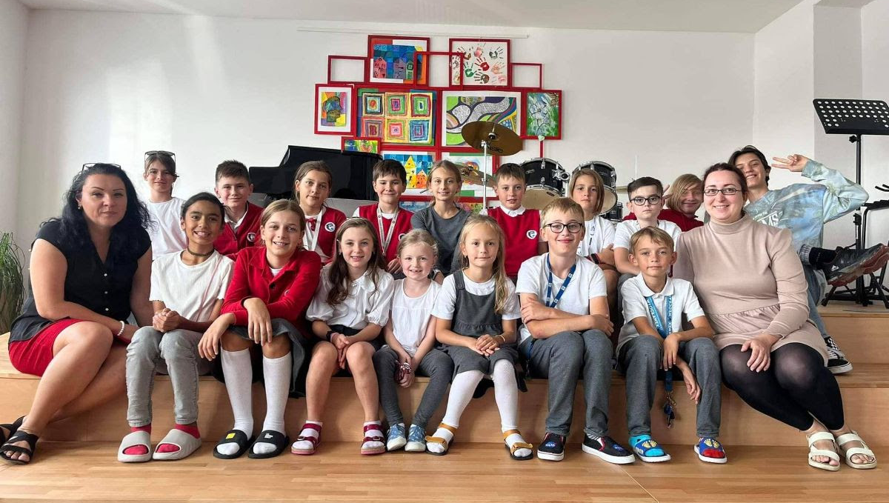

Zapísala: _________________________
Overila: _________________________

